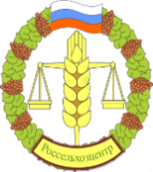**ИНФОРМАЦИОННЫЙ ЛИСТОК**

**ФГБУ «РОССЕЛЬХОЗЦЕНТР»**

**по Костромской области**

**Применение Гумата +7 «Здоровый урожай»**

**на сельскохозяйственных культурах**

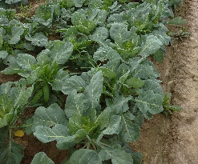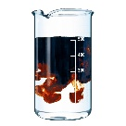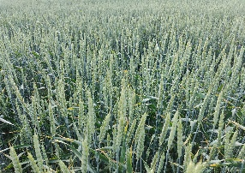 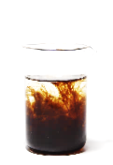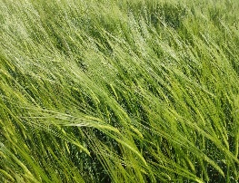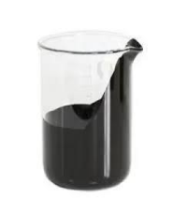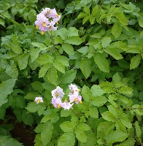

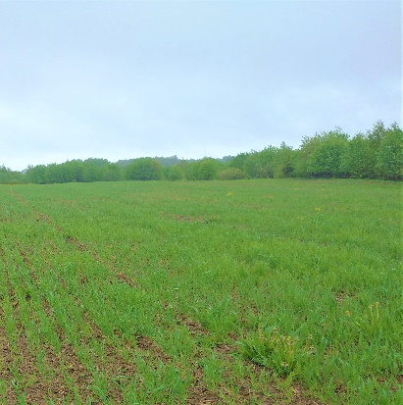 **Гумат** – уникальное жидкое комплексное органо-минеральное удобрение с набором макро- и микроэлементов (смесь калиевых и натриевых солей гуминовых кислот, медь, цинк, молибден, кобальт, железо, бор, сера, марганец, магний, натрий, кремний, калий, кальций, фосфор, азот).

Для растений гумат не чужеродное вещество – соли гуминовых кислот составляют основу гумусных веществ в почве, то есть гуматы являются основой гумуса. Это даёт питание почвенным микроорганизмам, обеспечивает плодородие почвы, открывает более широкие возможности в питании растений.

По вегетации гуматы можно смешивать со многими инсектицидами, фунгицидами и гербицидами, при этом улучшается проникновение действующего вещества, повышается эффективность защитных мероприятий и позволяет на 10-15 % сокращать дозировки пестицидов.

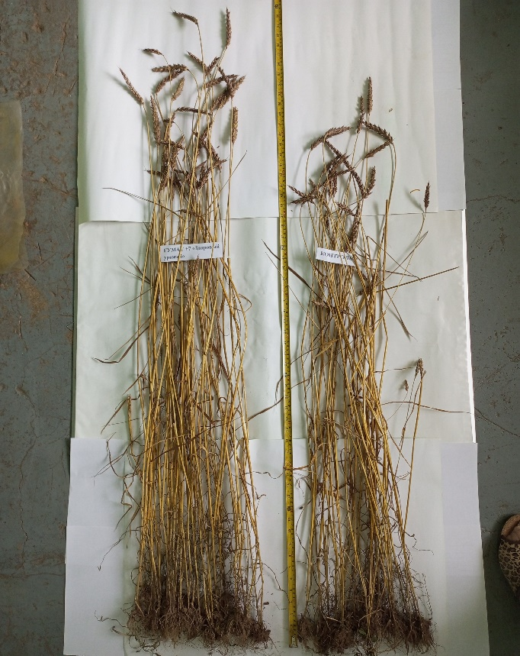Специалисты филиала ФГБУ «Россельхозцентр» по Костромской области на протяжении многих лет закладывают демонстрационные опыты с применением гуматов на сельскохозяйственных растениях. На основе полученных результатов исследований можно сделать следующие **выводы**:

1. Использование гуматов стимулирует корнеобразование, рост растения и развитие листовой поверхности, как при предпосевной обработке, так и по вегетации. Увеличение фотосинтезирующей поверхности растения способствует формированию повышенной урожайности культуры.
2. Улучшаются качественные показатели сельскохозяйственной продукции.
3. Сочетание протравливателя и гуматов перед посевом семян эффективно защищает посевы от корневых гнилей по сравнению с контролем (без использования гуматов).
4. Применение гуматов позволяет снизить процент развития и распространения листовой инфекции в период кущения и начала колошения при раннем развитии заболеваний, но только на начальной стадии развития заболевания.

**По вопросам приобретения Гумат +7 «Здоровый Урожай» обращайтесь в филиал ФГБУ «Россельхозцентр» по Костромской области по номеру телефона:**

**8 (4942) 557-631.**